***КНИГА ПАМЯТИ***

***УЧАСТНИКОВ ВЕЛИКОЙ***

***ОТЕЧЕСТВЕННОЙ ВОЙНЫ***

***1941-1945 г.г.***

***ГОРОДСКОГО ПОСЕЛЕНИЯ***

***– ГОРОД КАЛАЧ***

***ХУТОР СЕРЕЖЕНКОВ.***



***х. Сереженков***

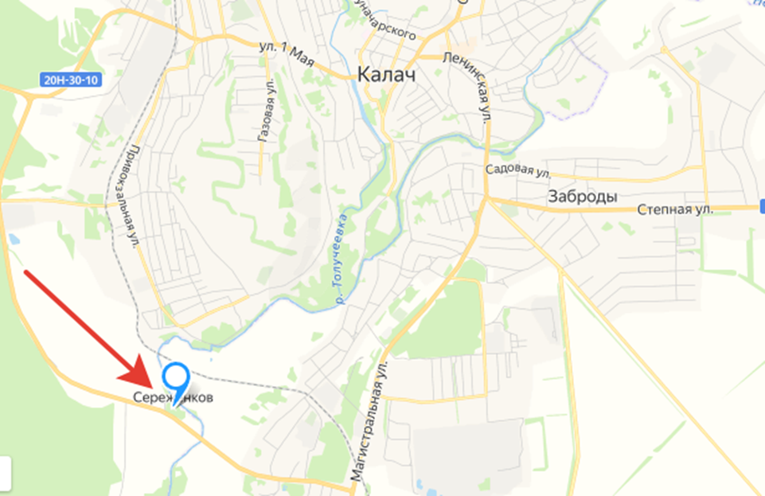

Информация о жителях х. Сереженков призванных для участия в Великой Отечественной Войне 1941-1945 годов отсутствует. Если у Вас есть какие -то сведения по данному вопросу просим обращаться в администрацию городского поселения – город Калач.